KAJIAN ANTROPOLOGI BUDAYA TENTANG ALUKMA ’ LOLO T AU
DALAM PERJUMPAANNYA DENGAN INJIL di KALANGAN
MASYARAKAT MARINDING

SKRIPSI
Diajukan Kepada Institut Agama Kristen Negeri (IAKN) Toraja Untuk
Memenuhi Salah Satu Syarat Memperoleh Gelar Sarjana Theologi (S.Th)
OLEH
REFLY GUNA WAN TANGKEDATU
2020164595
TEOLOGI KRISTEN
INSTITUT AGAMA KRISTEN NEGERI (IAKN) TORAJA
TAHUN 2020

KAJIAN ANTROPOLOGI BUDAYA TENTANG ALVKMA’ LOLO TAU
DALAM PERJUMPAANNYA DENGAN INJIL di KALANGAN
MASYARAKAT MARINDING
SKRIPSI
Diajukan Kepada Institut Agama Kristen Negeri (IAKN) Toraja Untuk
Memenuhi Salah Satu Syarat Memperoleh Gelar Sarjana Theologi (S.Th)
OLEH
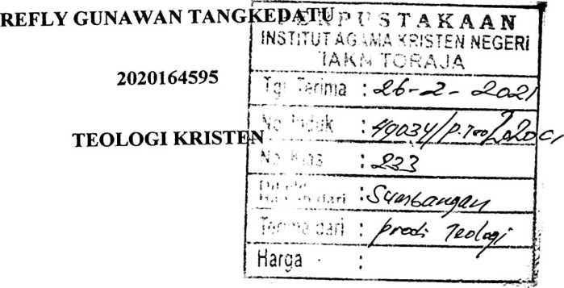
INSTITUT AGAMA KRISTEN NEGERI (IAKN) TORAJA
TAHUN 2020

SURAT KETERANGAN PENGECEKAN PLAGIAT
Setelah melalui proses pengecekan dengan menggunakan aplikasi Plagiarism Checker
X / Turnitin, maka kami Pusat Penelitian Dan Pengabdian Kepada Masyarakat (P3M) IAKN
Toraja dengan ini menerangkan skripsi yang ditulis oleh:
Nama Penulis
NIRM
Judul Skripsi
: Refly Gunawan Tangkedatu
:2020164595
: Kajian Antropologi Budaya Tentang Aluk Ma’ Lolo Tau Dalam
Perjumpaannya Dengan Injil di Kalangan Masyarakat Marinding
Tanggal Pemeriksaan : 27 Agustus 2020
Similarity : 9 %
Dinyatakan MEMENUHI SYARAT ambang batas toleransi. Jika di kemudian hari
dlitemukan kekeliruan karena keterbatasan aplikasi, seperti adanya kesamaan dengan karya
illmiah lain yang lebih awal mendapat pengakuan sebagai hak cipta (misalnya: karya ilmiah
tcersebut belum publish secara Online), maka semua konsekuensi yang ditimbulkan menjadi
tsanggung jawab penulis skripsi.
Demikian surat keterangan ini, untuk dipergunakan sebagaimana mestinya.
Menulis Skripsi
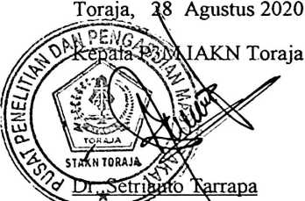
8204202009121007
^Q'B3AHF571716324
<efly Gunawan tangkedatu
MTRM.2020164595

Judul Skripsi | : Kajian Antropologi Budaya Tentang Aluk McT Lolo Tau  Dalam Perjumpaannya Dengan Injil di Kalangan  Masyarakat Marinding
Disiapkan oleh | : Refly Gunawan Tangkedatu
Nirm | :2020164595
Jurusan | : Teologi Kristen

Setelah melalui proses pembimbingan oleh dosen pembimbing, maka
skripsi ini dinyatakan telah memenuhi persyaratan untuk mengikuti ujian skripsi
Institut Agama Kristen Negeri (IAKN) Toraja.
Mengkendek, 04 Agustus 2020
Dosen Pembimbing
Pembimbing H
Pembimbing I

Dr. Calvin Sholla Rupa\ M.Th
NIP:198210182011011004
Dr. Ismail Banne RinggP, M.Th
NIP:197103232d09011003
HALAMAN PENGESAHAN
Judul Skripsi
Nama
N1RM
Dosen Pembimbing
: Kajian Antropologi Budaya Tentang Aluk Ma’ Lolo
Tau Dalam Perjumpaannya Dengan Injil di Kalangan
Masyarakat Marinding
: Refly Gunawan Tangkedatu
: 20201644595
: I. Dr. Calvin Solla Rupa, M.Th
II. Dr. Ismail Banne Ringgi, M.Th
Telah dipertahankan oleh penulis di depan Dewan Penguji Sarjana (SI)
institut Agama Kristen Negeri (IAKN) Toraja pada tanggal 14 Agustus 2020.
Mengkendek, 27 Agustus 2020
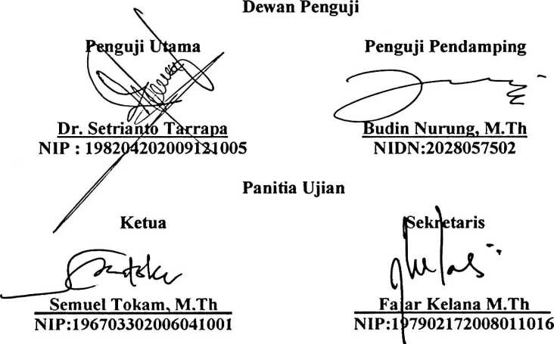
engetahui,
IAKN Toraja
I UN1P^67O1242005011003
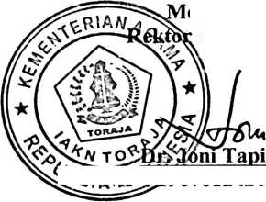
ABSTRAK
Pemilihan topik ini dilatarbelakangi dengan sejarah Aluk Sanda Pitunna
yang merupakan Tatanan Hidup Masyarakat Toraja yang diyakini berpusat di
Marinding tempat terciptanya Aluk tersebut, dan salah satu bagian dari Aluk Sanda
Pitunna Tersebut adalah Aluk Ma' Lolo Tau sebagai fokus dalam karya ilmiah ini
yang merupakan tatanan kehidupan manusia yang dilaksanakan mulai dari
lahirnya sampai meninggal dimana dalam pelaksanaannya mempunyai aturan
tersendiri. Berangkat dari Aluk Ma' Lolo Tau tersebut maka tujuan penulisan
skripsi ini adalah untuk mendeskripsikan bagaimana pemahaman masyarakat
tentang Aluk Ma' Lolo Tau mengingat Marindinglah tempat terciptanya tatanan
hidup tersebut serta bagaimana pelaksanaannya ketika berjumpa dengan injil
didalam masyarakat.
Dari hasil analisis maka dapat di simpulkan bahwa Aluk Ma’ Lolo Tau ini
masih sangat dipahami oleh masyarakat marinding baik itu pelaksanaannya
maupun tujuan pelaksanaannya, dan ketika berjumpah dengan injil banyak dari
Aluk Ma' Lolo Tau tersebut yang dalam pelaksanaannya sudah dalam konsep
kekristenan tetapi masih ada pula yang bertahan sesuai dengan Aluk yang semula
karena disamping Tuhannya yang berbeda cara pelaksanaannya pula yang
berbeda, tetapi tujuan dari pelaksanaannya itu sama.
ii

